**ФЕСТИВАЛЬ ЗНАКОМСТВАСПРОФЕССИЕЙ2025**

**ВНОВОСИБИРСКОЙОБЛАСТИ**

**КОНКУРСНОЕ ЗАДАНИЕ**

По компетенции

**ИЗОБРАЗИТЕЛЬНОЕ ИСКУССТВО**

индивидуальное участие

средний школьный возраст

**(дистанционная форма участия)**

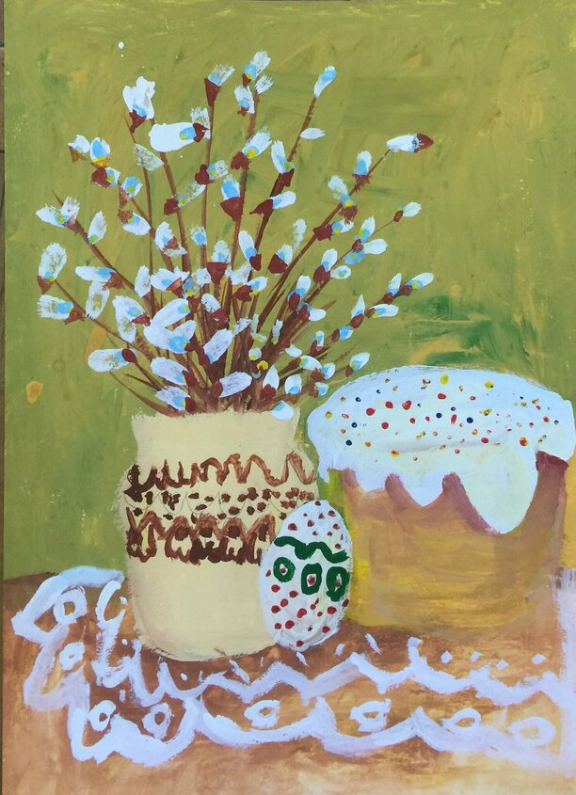

**Новосибирск, 2025**

1. **Описание компетенции**

**1.1 Актуальность компетенции**

Изобразительное искусство - одно из самых сильных средств, оказывающих на человека формирующее влияние, помогает растущему человеку постигать мир, дает пищу для ума, учит мыслить широко и нестандартно, приобщает к духовной культуре народа. Приобщение к искусству продолжает формировать интерес к живописи, народному искусству. Развивает эстетические чувства, эмоции, эстетический вкус, эстетическое восприятие произведений искусства, формирует умение выделять их выразительные средства. Учит соотносить художественный образ и средства выразительности, характеризующие его в разных видах искусства, подбирать материал и пособия для самостоятельной художественной деятельности.

Формирует умение выделять, называть, группировать произведения по видам искусства.

**1.2 Профессии по компетенции**

Художник декоративно-прикладного искусства, художник-преподаватель дополнительного профессионального образования, художник-преподаватель основного общего образования, дизайнер, графический дизайнер.

**1.3 Участник конкурса:**

**Должен знать:**

Последовательность выполнения работы, различные приемы работы простым карандашом и гуашью.

**Должен уметь:**

Воплотить свой замысел, планировать работу по его достижению, самостоятельно выбирая материалы для своего творчества.

1. **Конкурсное задание**

Конкурсное задание по компетенции «изобразительное искусство» выполняется в дистанционном формате.

Изобразить пасхальный натюрморт, используя основные предметы, относящиеся к этому празднику (кулич, яица, свечи, вербы и т.д.)

Задание необходимо выполнить, используя следующие материалы:

Гуашь, кисточки разных размеров, палитра, баночка для воды, ватман формата А3, цветные маркеры.

При дистанционном формате участники (не более 20 человек) используют свои материалы: бумагу А3 (ватман), карандаш, ластик, гуашь, кисточки, палитру.

Общее время выполнения конкурсного задания: 1 час 30 минут.

**При дистанционном формате о**рганизаторы и участники должны прислать на почту [**heinzdarya**](mailto:nppk-it@yandex.ru)**@mail.ru**за день до проведения очного конкурса 3 файла: видеофайл, показывающий предварительный рисунок карандашом пасхального натюрморта (1 этап работы), 2-ой файл наглядно демонстрирующий порядок и время выполнения участниками конкурсного задания гуашью и 3-ий файл-завершенная работа- «Пасхальный натюрморт» в формате jpg (фотография).

Задание высылать на почту [**heinzdarya@mail.ru**](https://e.mail.ru/compose/?mailto=mailto:heinzdarya@mail.ru)**,** в теме указывать фамилию, имя, организацию.

Рисунок, выполненный в дистанционном формате, оценивается экспертной комиссией в день проведения очных соревнований по общим критериям оценивания.

**2.1 Краткое описание задания**

Конкурсное задание рассчитано на выявление у школьников с ограниченными возможностями здоровья особого интереса к будущей профессии, творческих способностей и талантов, необходимых для дальнейшей их самореализации в жизни.

Задание заключается в следующем: изобразить пасхальный натюрморт. На 1-ом этапе - карандашом, на 2-ом этапе-гуашью.

Время выполнения задания 1 час 30 минут.

**Цель конкурсного задания:** формирование у детей школьного возраста с ограниченными возможностями эстетического отношения к искусству и художественно – творческих способностей в изобразительной деятельности, архитектуре, приобщение к профессии «Художник».

**Задачи:**

1. Развивать художественный вкус, воображение, фантазию, чувство гармонии, тонкую моторику рук;
2. Совершенствовать навыки работы гуашью, кистью, карандашами;
3. Прививать интерес к изобразительной деятельности;
4. Формировать эстетическое отношение к искусству и архитектуре;
5. Воспитывать уважительное отношение друг к другу, к правилам поведения на конкурсе (соревновании).

**2.1 Структура конкурсного задания**

|  |  |  |  |
| --- | --- | --- | --- |
| **Наименование категории**  **участника** | **Наименование модуля** | **Время проведения**  **модуля** | **Полученный результат** |
| Средний школьный возраст | «Пасхальный натюрморт» | 1 час 30 минут | Изображение в цвете гуашью |
| **Общее время выполнения конкурсного задания:** 1 час 30 минут | | | |

**2.2 Последовательность выполнения задания**

В ходе работы над конкурсным заданием необходимо выполнить по представлению рисунок пасхального натюрморта, используя гуашевые краски.

* + 1. Придумать композицию пасхального натюрморта, состоящего из таких предметов как: кулич, свечи, раскрашенные яйца, вербы и т.д. Сделать предварительный рисунок на формате А3.
    2. Выполнение рисунка на формате А3 в цвете гуашью
    3. Окончание работы.

**2.3 Критерии оценки выполнения задания**

|  |  |  |
| --- | --- | --- |
| **Наименование модуля** | **Задание** | **Максимальныйбалл** |
| 1. Пасхальный натюрморт | Выполнение по представлению живописными материалами рисунка на заданную тему. Формат А3 | 100 |
| **ИТОГО** | | **100** |

|  |  |  |  |
| --- | --- | --- | --- |
| **№** | **Наименование критерия** | **Максимальный балл** |  |
| 1. | Принцип разнообразия используемых художником средств выразительности и манеры исполнения. | 10 | |
| 2. | Раскрытие темы композиции, владение техническими навыками работы с гуашью | 20 | |
| 3. | Оригинальность изображения | 10 | |
| 4. | Композиционное решение: хорошая заполняемость листа, точность в изображении предметов, соотношение размеров нарисованных предметов. | 20 | |
| 5. | Передача основных форм предмета | 10 | |
| 6. | Соблюдение нормы соответствия всех элементов композиции закону цельности, подчинения второстепенного главному | 10 | |
| 7. | Целостность,законченность работы | 10 | |
| 8. | Аккуратность | 10 | |
| Максимальное количество баллов | | 100 | |

Оценивается каждая работа. Победителем становится участник, сумма баллов которого будет наибольшей.

# Перечень используемого оборудования, инструментов и расходных материалов

|  |  |  |  |  |
| --- | --- | --- | --- | --- |
| **ОБОРУДОВАНИЕ И МАТЕРИАЛЫ НА 1-ГО УЧАСТНИКА** | | | | |
| № п/п | Наименование | Фото предмета | Технические характеристики | Количество (шт) |
| 1 | Мольберт художественный напольный ученический "Хлопушка" |  | 660х1200х630 | 1 |
| 2 | Палитра пластиковая |  |  | 1 |
| 3 | БумагадлячерченияА3 |  |  | 1 |
| 5 | Ластик каучуковый |  |  | 1 |
| 6 | Карандаш простой  HB |  |  | 1- НВ |
| 7 | Салфетка и хозяйственная универсальная MeuleEconomSmartsвискоза38x30 см20 штук в упаковке |  |  | 1 |
| 9 | Набор гуаши Мастер Класс 16*20мл |  |  | 1 |
| 10 | Набор кистей синтетика Набор кистей Hatber синтетика 5 штук (№1,№3, №8) |  |  | 1 |
| 11 | Стакан-непроливайка Луч с  крышкой500 мл |  |  | 1 |

|  |  |  |  |  |
| --- | --- | --- | --- | --- |
| **РАСХОДНЫЕ МАТЕРИАЛЫ, ОБОРУДОВАНИЕ И ИНСТРУМЕНТЫ, КОТОРЫЕ УЧАСТНИКИ ДОЛЖНЫ ИМЕТЬ ПРИ СЕБЕ (при необходимости)** | | | | |
| № п/п | Наименование | Фото предмета | Технические характеристики | Количество (шт) |
| 1 | Одежда |  | Халат/фартук/нарукавники или одежда, в которой удобно рисовать | 1 |
| 2 | Кисти |  | По выбору участника | 1 |
| 3 | Карандаш простой НВ |  |  | 1 |
| 4 | ластик |  |  | 1 |

В зависимости от выбора площадки мольберты могут быть заменены на столы. Участник может пользоваться собственными инструментами во время конкурса.

**Особые указания:**

Категорически запрещается брать с собой на соревновательную площадку участникам:

1. Сильно пахнущие материалы на ацетоновой или нитро основе (спиртовые фломастеры, краски (масляные, темпера-масляные)). Режущие инструменты (канцелярские и макетные ножи).
2. Электронные носители информации.
3. Эскизы, рисунки, выполненные до начала соревнований.

**Обеспечение техники безопасности**

1. Перед началом работы Эксперт обязан:

- убрать все лишнее с рабочих мест;

- дать участникам инструкции по работе с различными материалами и приспособлениями, предложить визуальные алгоритмы выполнения работы;

- проверить соответствие рабочего места требованиям безопасности;

- проверить достаточность освещенности рабочего места;

- разместить в удобном порядке материалы и приспособления.

1. Требования по охране труда при выполнении работы.

При выполнении работ участники обязаны:

- выполнять только ту работу, которая входит в конкурсное задание;

- использовать инструменты только для тех работ, для которых они предназначены;

- выполнять требования безопасности при выполнении работы.